БАШҠОРТОСТАН РЕСПУБЛИКАҺЫ КРАСНОКАМА РАЙОНЫ МУНИЦИПАЛЬ РАЙОН ХАКИМИӘТЕНЕҢ «МӘҒАРИФ БҮЛЕГЕ» МУНИЦИПАЛЬ ҠАҘНА УЧРЕЖДЕНИЕҺЫ  (Краснокама районы МРХ-нең «Мәғариф бүлеге» МҠУ) | 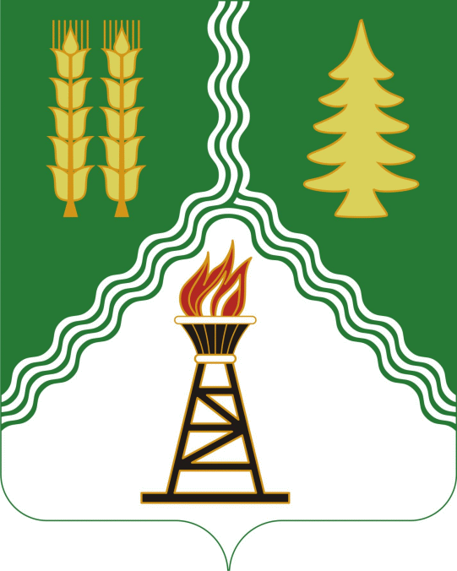 | МУНИЦИПАЛЬНОЕ КАЗЕННОЕ УЧРЕЖДЕНИЕ «ОТДЕЛ ОБРАЗОВАНИЯ» АДМИНИСТРАЦИИ  МУНИЦИПАЛЬНОГО РАЙОНА КРАСНОКАМСКИЙ РАЙОН  РЕСПУБЛИКИ БАШКОРТОСТАН  (МКУ «Отдел образования»  АМР Краснокамский район)
БОЙОРОҠ |  | ПРИКАЗ
«16» декабрь 2019 й.  Николо-Березовка а. | № 596 | «16» декабря 2019 г.  с. Николо-Березовка

Об итогах районного конкурса фотографий
«Здоровый образ жизни вокруг меня!»

На основании Положения районного конкурса фотографий «Здоровый образ жизни вокруг меня!» (приказ № 520 от 08.11.2019 г.), п р и к а з ы в а ю:

1.Утвердить итоги районного конкурса фотографий «Здоровый образ жизни вокруг меня!».
2.Присудить следующие призовые места и наградить Грамотами Отдела образования.
Номинация «Спортивный портрет моей семьи»
первая возрастная группа
1 место - Регина Гараева, ученица МБОУ СОШ с.Куяново. Руководитель: Н.М.Баянова;
2 место - Гульназ Габдрахманова, ученица МБОУ СОШ с.Староянзигитово. Руководитель: З.С. Музафарова;
2место - Данил Мимаев, ученик МБОУ Школа-интернат с.Арлан. Руководитель: Н.В.Мухаметдинова;
3 место - Анна Валикаева, ученица ООШ с.Никольское -филиал МБОУ СОШ с.Музяк. Руководитель: Э.К.Нуриахметова;
3 место- Карина Мурсалимова, ученица МБОУ СОШ с.Музяк. Руководитель: В.В. Шарапова;
3место-Анастасия Камитова, ученица МБОУ СОШ с.Куяново. Руководитель: Л.В.Гильфанова;
3 место- Анна Байгильдина, ученица МБОУ СОШ с.Куяново. Руководитель: А.Т.Калитова.

Номинация «Наш здоровый образ жизни»
первая возрастная группа
1 место- Роман Килин, воспитанник ПК "Геркулес", ученик МБОУ СОШ с.Николо-Березовка. Руководитель: Р.М.Килина;
2 место- Влад Итальев, ученик МБОУ СОШ с.Николо-Березовка. Руководитель: Л.А.Марданова;
2место- Амир Ахматов, ученик МБОУ СОШ с.Новый Актанышбаш. Руководитель: Л.Д.Закирянова;
3 место- Полина Шапиева, ученица МБОУ Школа-интернат с.Арлан. Руководитель: А.В.Каптиева;
3 место- Елизавета Меретина, учащаяся объединения «Бусинка» МБУ ДО ЦДТ «Созвездие». Руководитель: Р.Д. Хафизова;
3место –Яна Валикаева,ученица ООШ с.Никольское - филиал МБОУ СОШ с. Музяк. Руководитель: Н.Т.Аптукаева;
3 место- Яна Габитова, учащаяся объединения «Мастерята» МБУ ДО ЦДТ «Созвездие». Руководитель: Г.М.Шайнурова;

Номинация «Спортивный портрет моей семьи»»
вторая возрастная группа
1 место- Рузанна Фатхутдинова, ученица МБОУ СОШ с.Николо-Березовка. Руководитель: Г.А.Нуриахметова;
1место-Эльвина Хасанова, ученица МБОУ СОШ с.Куяново. Руководитель: Г.Ш.Шамшеева;
2место-Лилия Хамидуллина, ученица МБОУ СОШ с.Новонагаево. Руководитель: А.Е.Аитова;
2место- Айгуль Ахтамова, ученица МБОУ СОШ с.Старая Мушта. Руководитель: Л.Р.Разетдинова;
3место- Ландыш Насертдинова, ученица МБОУ СОШ с.Старая Мушта. Руководитель: Л.Р.Разетдинова;
3место- Азалия Шагапова, ученица МБОУ СОШ с.Музяк. Руководитель: Р.Р.Шагапова.

Номинация «Наш здоровый образ жизни»
вторая возрастная группа
1 место- Равиля Гилязова, ученица МБОУ Школа-интернат с.Арлан. Руководитель: А.В.Каптиева;
2 место- Элиза Шакирова, ученица МБОУ Школа-интернат с.Арлан. Руководитель: Г.Г.Шакирова;
3 место- Альвина Аглямова, ученица МБОУ СОШ с.Куяново. Руководитель: Э.В.Сахипова;
3 место- Фидан Нуртдинов, ученик МБОУ СОШ с.Старая Мушта. Руководитель: Л.Р.Разетдинова

Номинация «Здоровый образ жизни вокруг меня!»
1 место- Владислав Исмагилов, ученик МБОУ СОШ с.Николо-Березовка. Руководитель: А.Х.Рамгулова;
1 место- Ильяс Гаязов, ученик МБОУ СОШ с.Николо-Березовка. Руководитель: Г.С.Мунирова;
2 место- Рамазан Закиров, ученик МБОУ СОШ с. Куяново. Руководитель: А.Т.Калитова;
3 место - Ильдан Закиров, учащийся объединения «Компьютерное дело» МБУ ДО ЦДТ «Созвездие». Руководитель: Л.Ф.Галлямова.
3.Руководителям образовательных организаций обсудить итоги конкурса в коллективах и рассмотреть возможность поощрения педагогов, подготовивших конкурсные материалы.
4.Контроль за исполнением и ознакомлением с приказом возложить на директора МБУ ДО ЦДТ «Созвездие» А.А. Агиеву.

Начальник И. И. Хафизов

А.А.Агиева
7-65-72

